.
Бала тәрбиесіндегі отбасының рөлі.
Бастауыш сынып ата-аналарымен өткізілген жиналыс
Рухани-өнегелік тәрбие негізі отбасынан туындап, отбасынан әрі қарай дамиды. Осы орайда «ұяда не көрсе, ұшқанда соны іледі» деген халық даналығының бекер айтылмағаны анық.
Абай: «Адам ата-анадан туғанда есті болмайды: естіп, көріп, ұстап, татып ескерсе, дүниедегі жақсы, жаманды таниды дағы, ... », – дейді.
Компьютердің өмірге енуі адамдардың бір-бірімен тілдесу қарым-қатынасын кәдімгідей алмастырды. Көпшілік ақпарат құралдары зорлық-зомбылық идеясын, психологиялық террорды, мінез-құлықтың жүгенсіздігін көрсетіп жатыр. Мұның барлығы тұлғаны оның отбасында қалыптасып келе жатқан игі жақсы қасиеттерін әлбетте бұзады. Қоғам мектеп алдына қандай міндеттер қоймасын, ата-ананың көмегінсіз тәрбиелеу мен оқыту үрдісі қажетті нәтижелер бермейді.
Көптеген ата-аналардың проблемасы өздерінің бойында жоқ қасиеттерді баласының бойында тәрбиелеуге ұмтылысында болып табылады. Темекі тартатын, ішімдікке құмар немесе жаман сөздермен балағаттайтын ата-аналар өз баласына сен олай жасамауға тиіссің деп сенімді түрде айта алмасы анық. Бұл жерде ата-ана рухани және өнеге жағынан мүлтіксіз болсын деп кесіп айтуға болмайды, бірақ,олар өздерін үнемі дұрыс ұстап, үнемі өздірімен жұмыс жасауы керек.
Ата-ананың ең негізгі міндеті бала ата-анасының өзін жақсы көретіндігі, оны аялап қамқорлық көрсететіндігіне сенімі мықты болуы керек. Ешқашанда, қандай жағдай болмасын балада ата-ананың өзіне деген сүйіспеншілігіне күдік тумауы тиіс.
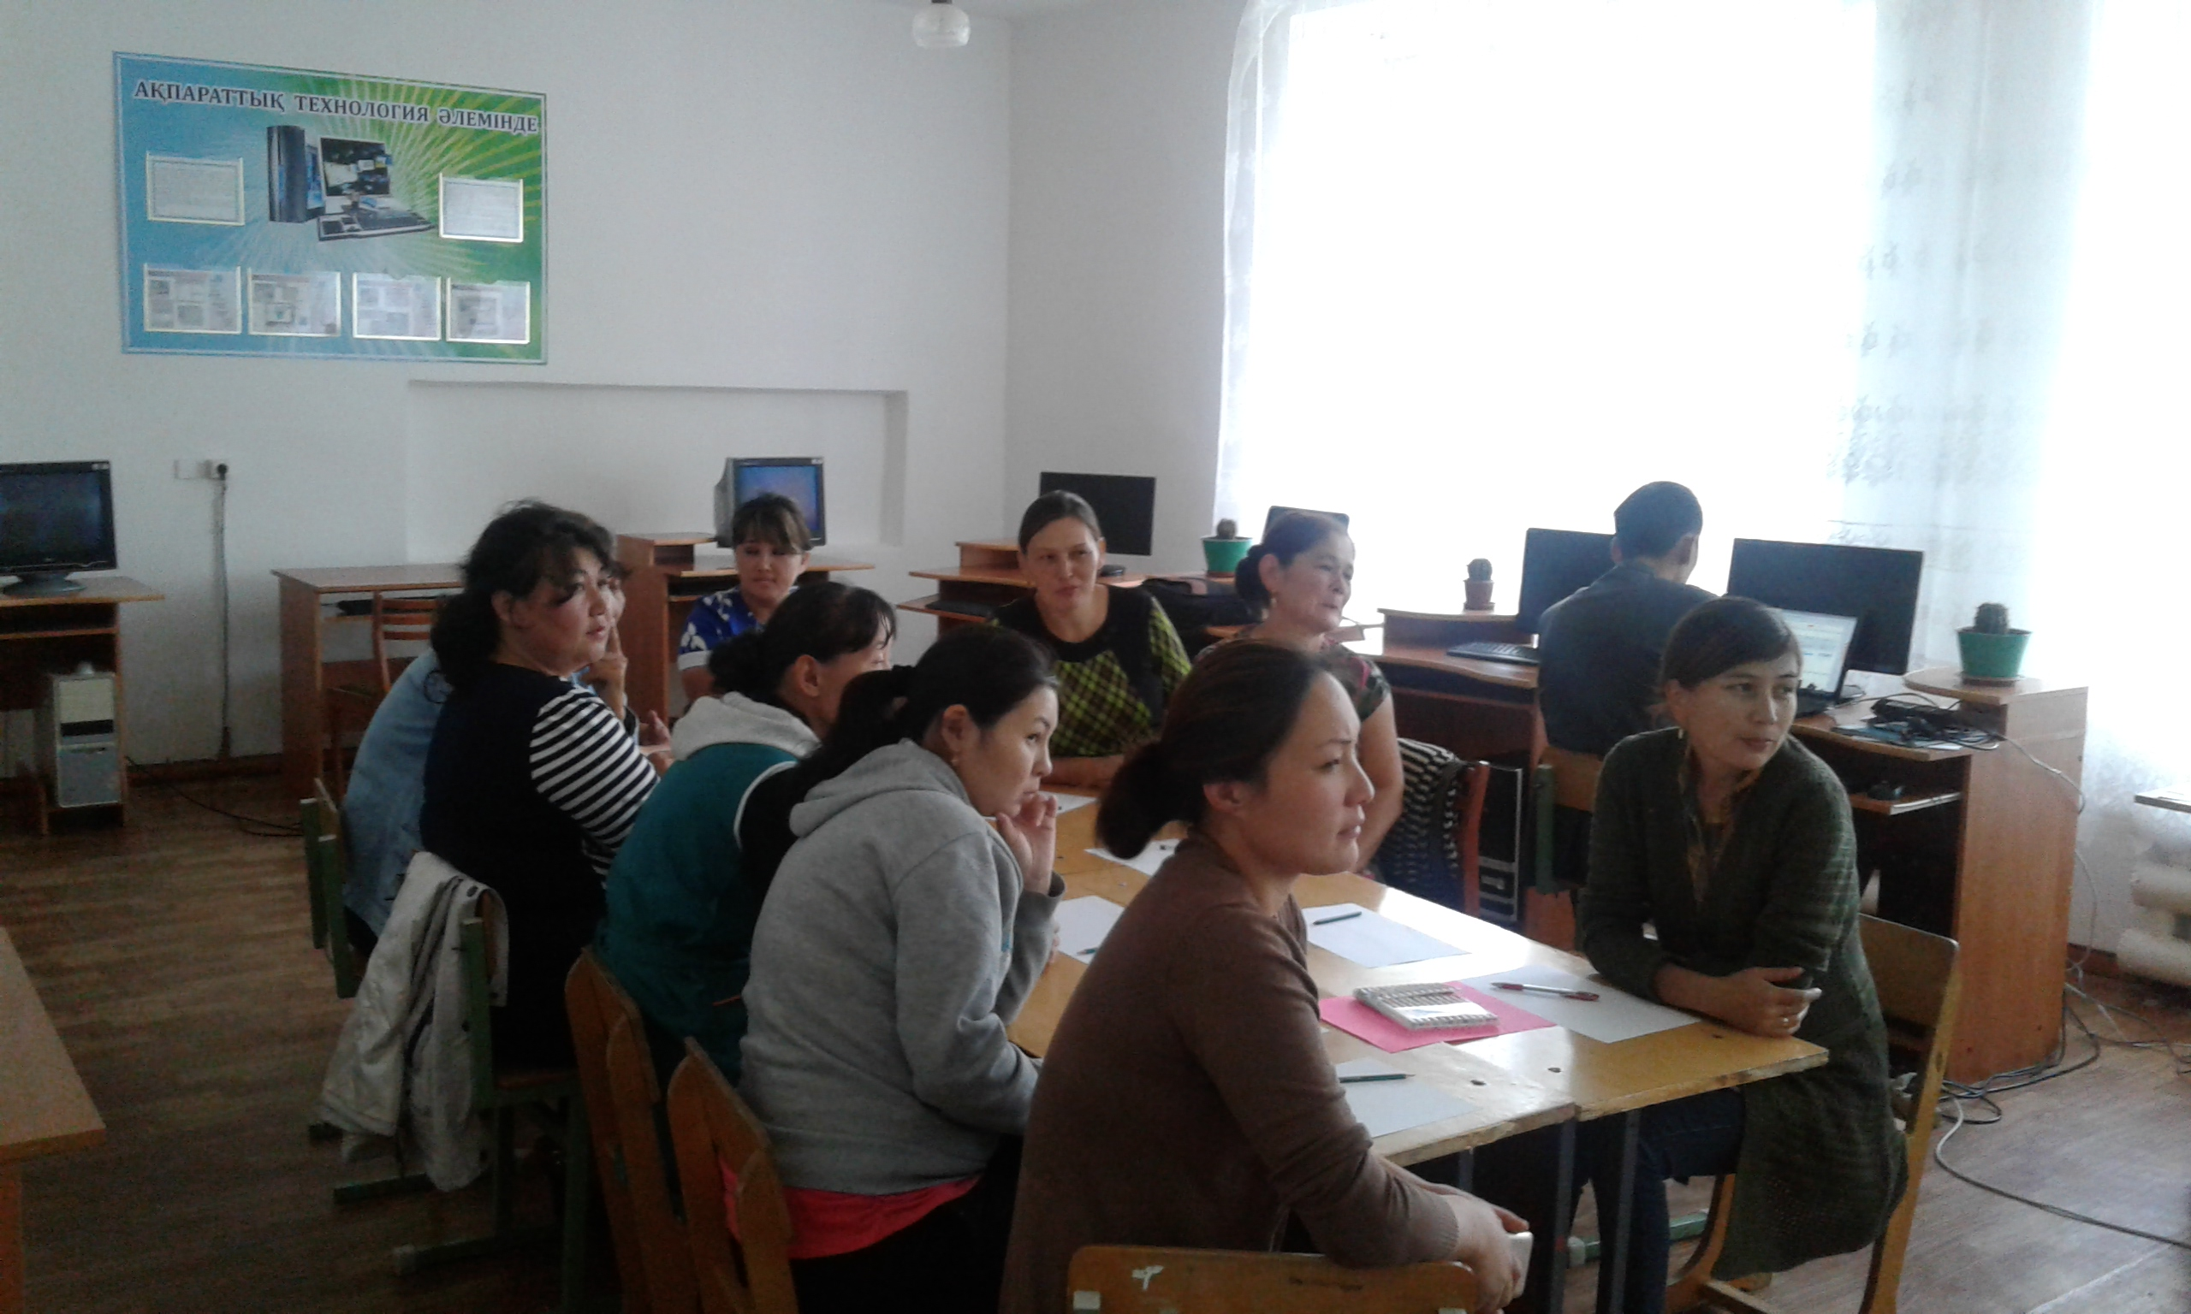
Бала тәрбиесінде отбасының ынтымағы, бір-біріне деген сүйіспеншілігі, бала еркіндігіне көңіл бөлу және оның абыройына құрметпен қарау сияқты отбасы құндылықтарының маңызы зор.

Сілеті орат мектебі, педагог- психолог: Хонай Кульшаран

